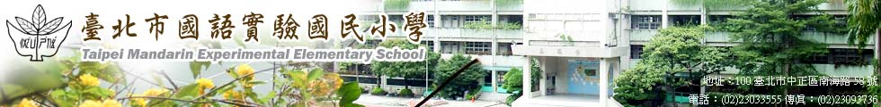
  *學校午餐營養園地*  基於愛護地球的心，本校午餐自本學期起提供「每月1次蔬食餐」更希望循序漸近獲得家長的同意提供「每週1次蔬食餐」的建議，呼籲所有人為地球環保盡一份心力，家長千萬別擔心學童因蔬食而營養不足的問題，我們會要求午餐承包商提供質量均衡的午餐，除天然蔬果外，仍提供含有豐富蛋白質及維生素B群等營養素的蛋、豆、奶類，並搭配五榖米飯、糙米飯、薏仁飯等給孩子們充足的營養，吃得健康無負擔。感謝家長長期以來對學校的支持，我們會更努力用心於提供學童安全、衛生且營養均衡又美味可口的午餐。  敬祝萬事如意 闔家平安  螢橋國小敬上 2010.3.23 | 家 長 意 見 回 條  班級： 年 班  姓名：  家長意見：  
99年06.07月 營養午餐菜單
日期 |  | 主 食 | 副 食 |  |  | 湯 | 水果 | 打菜示範
6月1日 | 二 | 白米飯 | 蒜香蒸肉 | 蟹肉絲燴絲瓜 | 青菜 | 羅宋湯 | 鮮奶 | 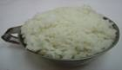  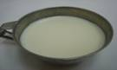  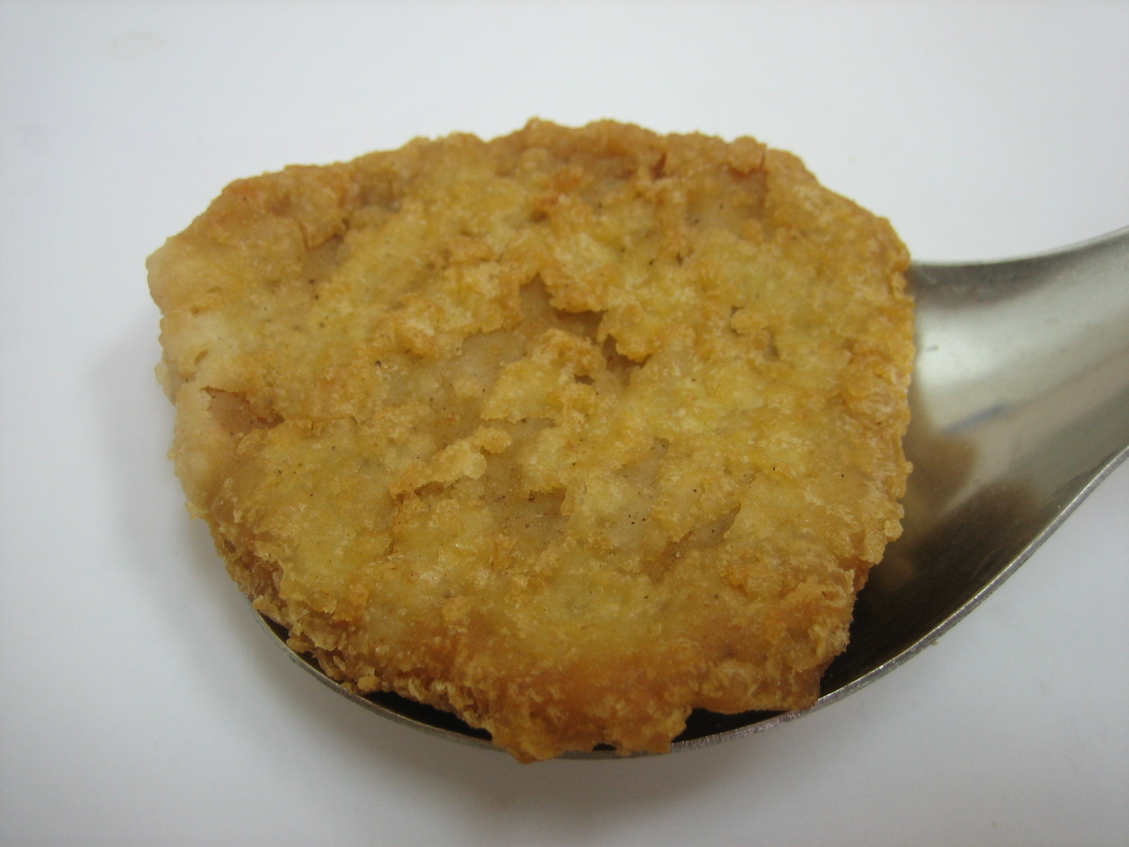  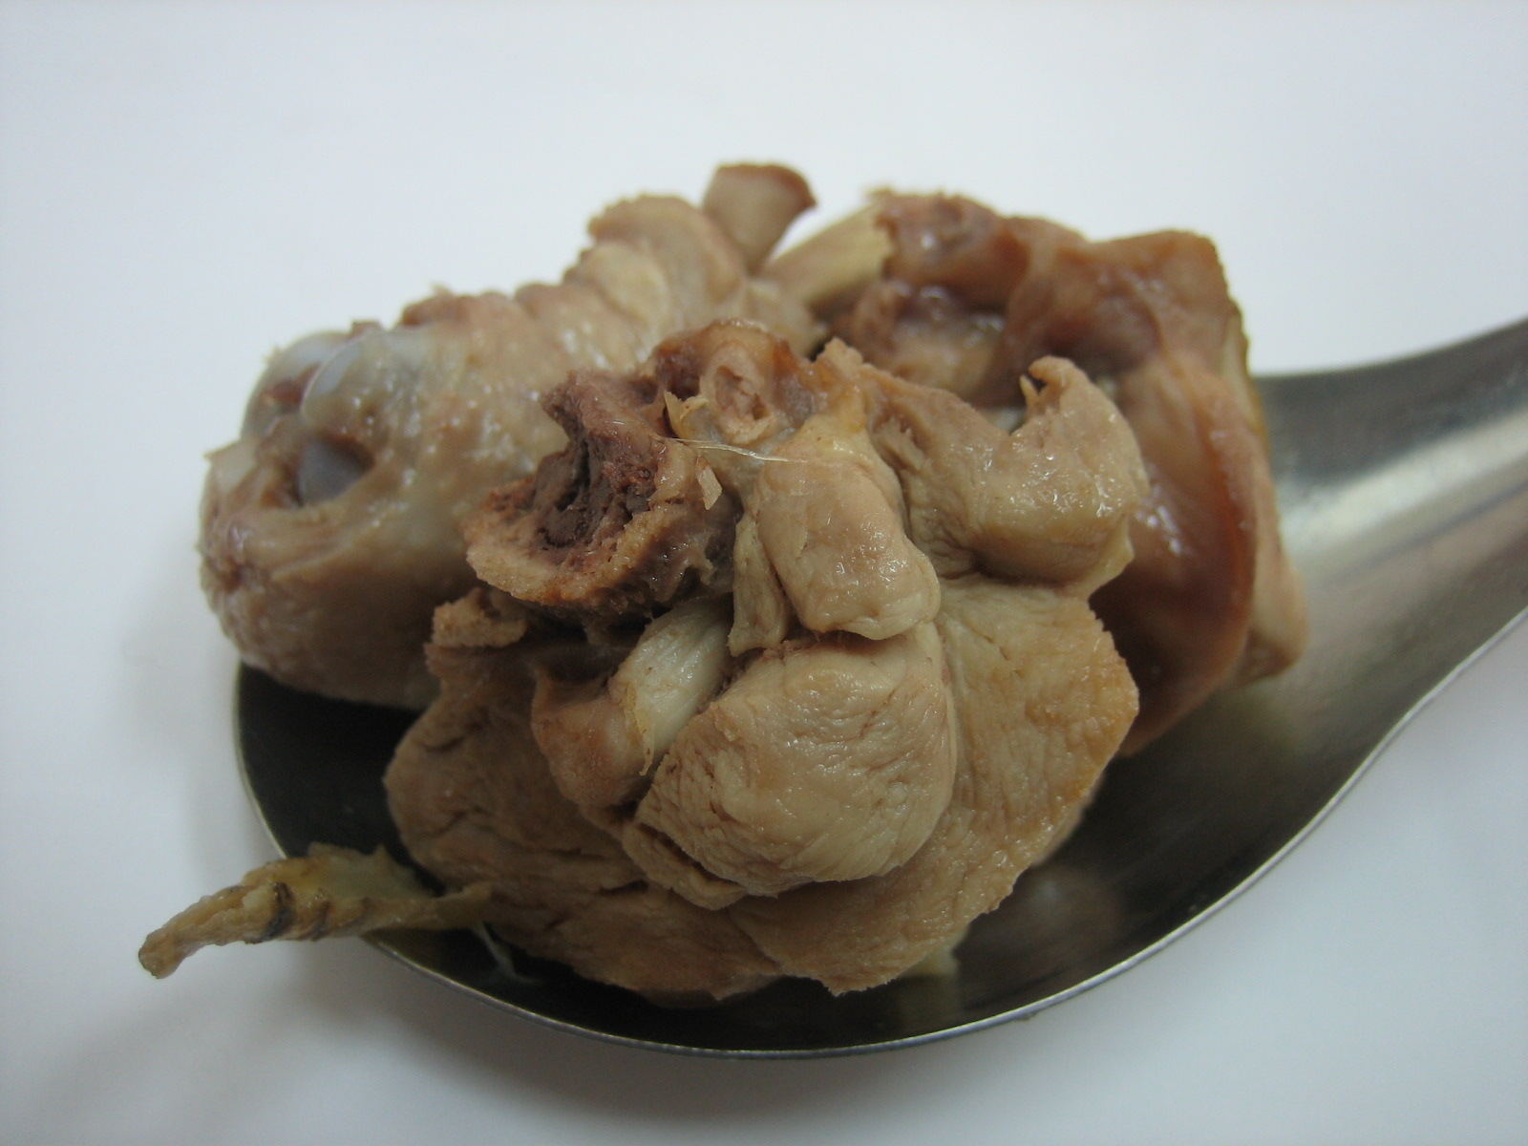  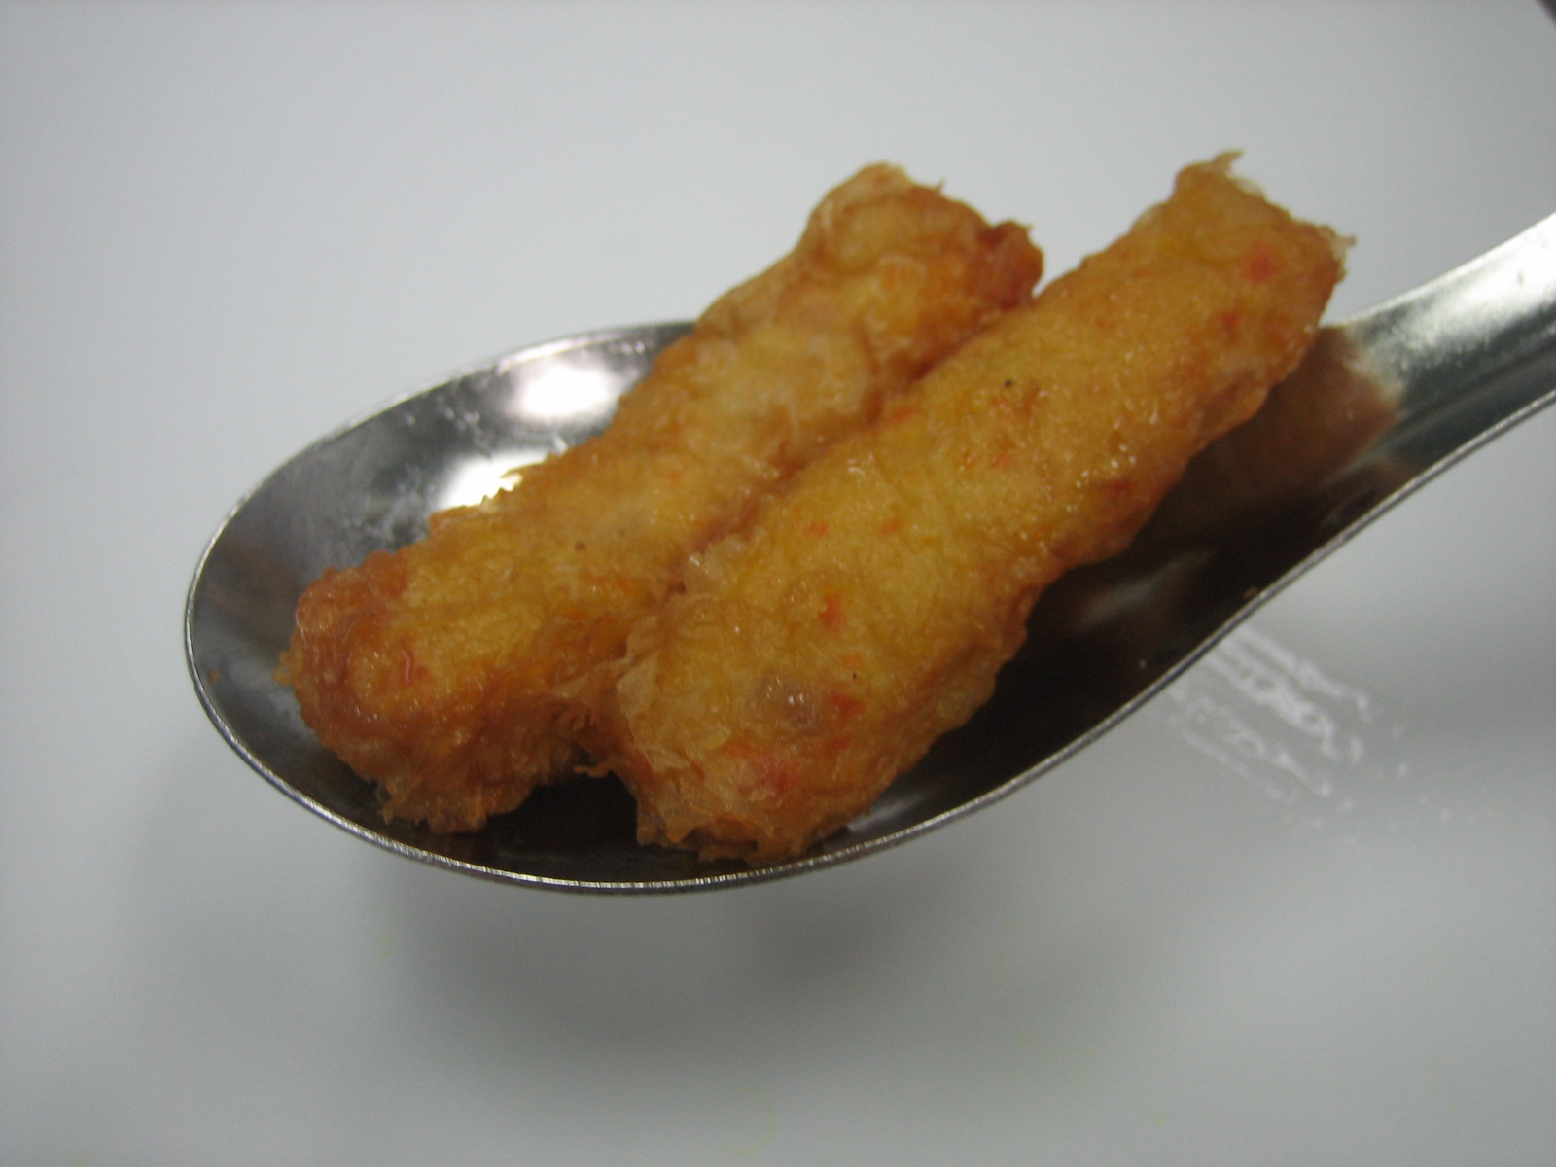  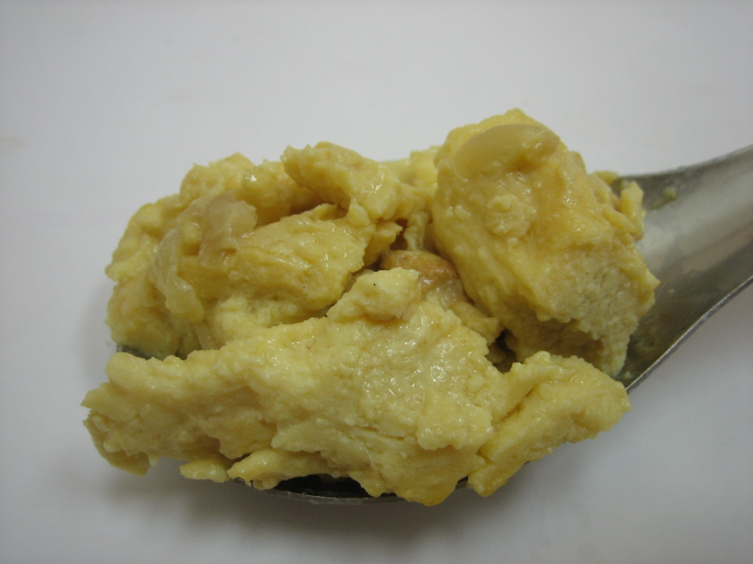  主食與湯  等於或高於飯碗一公分  裝八分滿(含湯料)  主菜  塊狀一塊或是大丁四塊  塊狀一塊或是大丁四塊  副菜  依指示數量或是一匙  依指示數量或是一匙
6月3日 | 四 | 炒飯、炸雞排、薯餅、仙草奶凍(螢橋國 |  |  |  |  | 水果
6月4日 | 五 | 雜糧飯 | 香橙排骨 | 鮮筍炒肉片 | 青菜 | 味噌海芽湯 | 水果
6月7日 | 一 | 白米飯 | 紅糟魚丁 | 白菜滷 | 青菜 | 刈菜雞湯 | 鮮奶
6月8日 | 二 | 擔仔乾麵、肉燥滷蛋、蘿蔔貢丸湯、燙青菜、養生饅頭 |  |  |  |  | 水果
6月10日 | 四 | 地瓜飯 | 麻油雞 | 韭菜珠炒絞肉 | 青菜 | 佛手瓜排骨湯 | 水果
6月11日 | 五 | 環保餐：燕麥飯、鮮菇百味咖哩、時蔬滑豆包蛋、蕃茄炒高麗菜、銀耳紅棗湯 |  |  |  |  | 水果
6月14日 | 一 | 小米飯 | 薑絲小捲 | 蕃茄肉醬 | 青菜 | 蘿蔔大骨湯 | 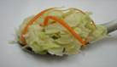  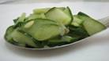  水果  青菜  裝滿一匙或是更多  裝滿一匙或是更多
6月15日 | 二 | 肉粽、香酥魚片、炒青菜、滑蛋竹筍雞絲麵 |  |  |  |  | 水果
6月17日 | 四 | 白米飯 | 馬鈴薯燉肉 | 芹香海帶絲 | 青菜 | 紅豆紫米湯 | 水果
6月18日 | 五 | 豬肉丼、脆皮雞、炒高麗菜、冬瓜大骨湯 |  |  |  |  | 布丁
6月21日 | 一 | 糙米飯 | 百香果魚丁 | 白菜燴獅子頭 | 青菜 | 紫菜蛋花湯 | 水果
6月22日 | 二 | 漢堡夾卡拉雞排、炒高麗菜、肉絲燙麵 |  |  |  |  | 水果
6月24日 | 四 | 紅豆飯 | 腰果雞丁 | 洋蔥蕃茄炒蛋 | 青菜 | 沙茶大白豆腐湯 | 鮮奶
6月25日 | 五 | 水餃(附醬料)、薯餅、空心菜、豬血冬粉湯 |  |  |  |  | 水果
6月28日 | 一 | 醬油飯、鹹水雞、滷蛋海帶捲、高麗菜、貢丸湯 |  |  |  |  | 鮮奶
6月29日 | 二 | 紫米飯 | 鹽焗魚 | 客家小炒 | 青菜 | 蕃茄黃豆芽湯 | 水果
7月1日 | 四 | 白米飯 | 沙茶肉片 | 福菜桂竹筍 | 青菜 | 鳳梨雞湯 | 水果
7月2日 | 五 | 客家炒粄條、檸檬炸雞腿、炒青菜、酸辣湯 |  |  |  |  | 水果

備註：1. 青菜採CAS系統以契約耕種，本月青菜：青江菜、油菜、小白菜、莪白菜、高麗菜、大白菜、豆芽菜等季節青菜，水果：柳丁、棗子、香蕉、蘋果、小蕃茄、蓮霧、楊桃、橘子等當季水果，本月魚類：海鱺魚、白旗魚、銀絲魚、鯖魚。
2.台北市衛生局午餐建議量：主食4.5 份 蛋豆魚肉 2~2.5類 蔬菜類 1.5份 油脂類2~2.5 份 奶類1份/週 水果1份
中原食品： 營養師： 衛生組長：

